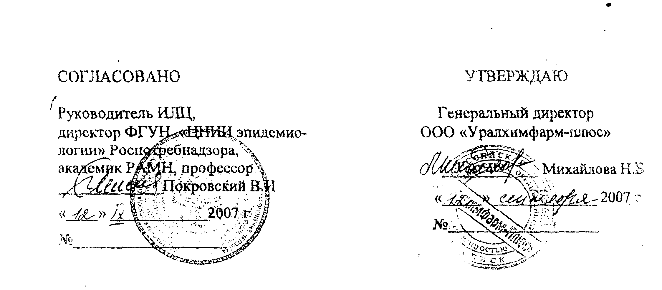
ИНСТРУКЦИЯ № 01/07
по применению и методам контроля качества
дезинфицирующего средства - кожного антисептика «Соната-Септ»
производства ООО «Уралхимфарм-плюс», Россия
Инструкция разработана ИЛЦ ФГУН «Центральный научно-исследовательский институт эпидемиологии» Роспотребнадзора (ИЛЦ ФГУН ЦНИИЭ Роспотребнадзора); ИЛЦ ГУ НИИ вирусологии имени Д.И. Ивановского (ИЛЦ ГУ НИИ вирусологии); ООО «Уралхимфарм-плюс», Россия.
Авторы: Семина Н.А., Чекалина К.И., Минаева Н.З., Акулова Н.К., (ИЛЦ ФГУН ЦНИИЭ Роспотребнадзора); Носик Н.Н., Носик Д.Н. (ИЛЦ ГУ НИИ вирусологии), Михайлова Н.Б. (ООО «Уралхимфарм-плюс», Россия).
Инструкция предназначена для персонала лечебно-профилактических учреждений, для работников организаций, имеющих право заниматься дезинфекционной деятельностью.
1. ОБЩИЕ СВЕДЕНИЯ
- Дезинфицирующее средство • кожный антисептик «Соната-Септ» представляет собой готовый к применению раствор в виде бесцветной прозрачной жидкости со специфическим запахом, в качестве действующих веществ содержит 65,0% изопропилового спирта (пропанола-2), 0,1% полигексаметиленгуанидин гидрохлорида и 0,5% перекиси водорода, также функциональные компоненты.
- Срок годности средства при условии его хранения в невскрытой упаковке производителя составляет 3 года от даты изготовления.
- Хранить средство в. закрытой упаковке производителя в сухом проветриваемом помещении вдали от источников тепла (открытых и закрытых) в местах, недоступных детям, отдельно от лекарственных средств и продуктов питания при температуре от 0° до плюс 35°С. Не курить.
- Средство «Соната-Септ» транспортируют всеми видами транспорта в крытых транспортных средствах с обеспечением защиты от прямых солнечных лучей и атмосферных осадков в соответствии с правилами перевозки опасных грузов, действующими на этих видах транспорта (ГОСТ 26319-84, ГОСТ 19433-88).
- Средство «Соната-Септ» выпускается во флаконах из полимерных материалов (по ГОСТ Р 51760) вместимостью 1,0 литр с плотно закручивающимися колпачками или дозирующими устройствами: в канистрах полиэтиленовых (по ОСТ 6-19-35) с плотно завинчивающимися крышками вместимостью 5 литров.
- Средство обладает бактерицидной активностью в отношении грамположительных и грамотрицательных бактерий (в т.ч. возбудителей внутрибольничных инфекций, микобактерий туберкулеза), патогенных грибов (в том числе возбудителей дерматофитии и кандидозов), вирусов (тестировано на вакцинном штамме вируса полиомиелита 1-го типа). Обладает пролонгированным антимикробным действием не менее 3 часов.
- Средство по параметрам острой токсичности по ГОСТ 12.1.007-76 при введении в желудок и при нанесении на кожу относится к 4 классу мало опасных веществ. Не оказывает местно-раздражающего, кожно-резорбтивною действия на кожные покровы. Нанесение на скарифицированную кожу не осложняет заживление искусственно нанесенных ран. Средство вызывает слабое раздражение слизистых оболочек глаз при внесении в конъюнктивальный мешок. Сенсибилизирующие свойства средства не выражены.3
Г1ДК в воздухе рабочей зоны перекиси водорода - 0,3 мг/м³; водорастворимых солей полигексаметиленгуанидина - 2 мг/м ; изопропилового спирта (пропанола-2) -10 мг/м³.
2. СРЕДСТВО «СОНАТА-СЕПТ» ПРЕДНАЗНАЧЕНО ДЛЯ:
- обработки рук хирургов, оперирующего медицинского персонала лечебно-профилактических учреждений (ЛПУ), в т.ч. стоматологических клиниках, а так же при приеме родов в родильных домах и др.;
- гигиенической обработки рук медицинского персонала ЛПУ, гигиенической обработки рук персонала на санитарном транспорте;
- обработки кожи операционных и инъекционных полей (при пункция, катетеризации) пациентов в ЛПУ, а также в условиях транспортировки в машинах скорой помощи и при чрезвычайных ситуациях;
- обработки кожи локтевых сгибов доноров;
- гигиенической обработки рук медицинских работников детских дошкольных и школьных учреждений, обработки рук работников лабораторий (бактериологических), аптек и аптечных заведений, предприятий пищевой промышленности, торговли (в т.ч. кассиров и других лиц, работающих с денежными купюрами), учреждений соцобеспечения (дома престарелых, инвалидов и др.), парфюмерно-косметических предприятий, предприятий общественного питания, объектов коммунально-бытового хозяйства (в том числе косметических салонов, парикмахерских, гостиниц и др.), санаторно-курортные учреждений, при чрезвычайных ситуациях.
- для дезинфекции небольших по площади поверхностей в помещениях, в том числе оборудования, предметов обстановки (стульев, кроватей, матрасов и т.п.), приборов, труднодоступных для обработки и требующих быстрого обеззараживания и высыхания, дезинфекции поверхностей, устойчивых к содержанию спирта при инфекциях бактериальной (включая туберкулез), вирусной и грибковой (кандидозы, дерматофитии) этиологии:
- в лечебно-профилактических учреждениях (в том числе в стоматологических кабинетах, приемных отделениях, реанимационных, операционных, смотровых кабинетах, перевязочных, кабинетах амбулаторного приема и т.п.);
- в лабораториях (в том числе микробиологических);
на объектах коммунального хозяйства (парикмахерских, гостиницах, общежитиях, учреждениях соцобеспечения, банях и прочих). *'«
3. ПРИМЕНЕНИЕ СРЕДСТВА «СОНАТА-СЕПТ»
- Обработка рук хирургов и оперирующего персонала: перед применением средства руки в течение двух минут моют теплой проточной водой с туалетным мылом, а затем высушивают стерильной одноразовой салфеткой. Средство наносят на сухие кисти обеих рук по 5 мл не менее двух раз и втирают его в кожу кистей рук и предплечий, поддерживая их во влажном состоянии в течение 5 минут. Стерильные перчатки надевают на руки после полного высыхания средства.
- Гигиеническая обработка рук: на кисти рук наносят 3 мл средства и втирают в кожу обеих кистей рук до полного высыхания, по не менее 30 секунд. Обработка кожи операционных полей (при пункции, катетеризации) пациентов и локтевых сгибов доноров: проводится путем двукратного протирания раздельными тампонами, обильно смоченными средством при времени экспозиции после обработки - до полного высыхания, но не менее 2 минуг.4
- Обработка кожи инъекционных полей пациентов: производится путем однократного протирания кожи тампоном, обильно смоченным средством при экспозиции в течение 1 минуты.
- Обеззараживание поверхностей из любых материалов, за исключением портящихся от воздействия спиртов.
3.6. Поверхности равномерно орошают средством с помощью ручного распылителя с расстояния 30 см и до их полного увлажнения. Норма расхода средства - 50 мл/м²
поверхности. Одномоментно рекомендуется обрабатывать не более 1/10 площади помещения.
3.7. Дезинфекцию объектов в ЛПУ проводят в соответствии с режимами, представленными в таблице 1.
Таблица 1. Режимы обеззараживания поверхностей дезинфицирующим средством «Соната-Септ»
в лечебно-профилактических учреждениях способом орошения.
Объект обеззараживания | Область применения | Время  обеззараживания,  мин.
Небольшие по площади поверхности в помещениях, предметы обстановки (стулья, кровати, матрасы и т.п.), оборудование, приборы, в том числе труднодоступные и требующие быстрого обеззараживания и высыхания | Соматические отделения, кроме процедурных кабинетов | 1
 | Хирургические отделения, процедурные кабинеты, стоматологические, акушерские и гинекологические отделения и кабинеты, лаборатории | 5
 | Противотуберкулезные лечебно-профилактические  учреждения | 5
 | Кожно-венерологические  лечебно-профилактические  учреждения | 3
3.8. Дезинфекцию небольших по площади поверхностей на объектах коммунального хозяйства (гостиницах, общежитиях, учреждениях соцобеспечения и т.д.) проводят способом орошения при времени обеззараживания не менее 1 минуты. В парикмахерских и банях дезинфекцию проводят способом орошения с последующей экспозицией не менее 3 минут.
4. МЕРЫ ПРЕДОСТОРОЖНОСТИ
- Средство «Соната-Опт» используется только для наружного применения.
- Избегать попадания средства в глаза.
- Не наносить на раны и слизистые оболочки.
- Не допускать контакта с открытым пламенем и включенными нагревательными приборами. Средство легко воспламеняется' Не курить при работе со средством!
4.5. Средство следует хранить в плотно закрытой заводской таре отдельно от лекарственных препаратов в местах, не доступных детям, в крьпых вентилируемых складских помещениях при температуре от 0°С и не выше +35°С, вдали от нагревательных приборов, открытого огня и прямых солнечных лучей.
- По истечении срока годности использование средства запрещается.
- Не сливать в неразбавленном виде в канализацию.5
4.8. При случайном разливе использовать индивидуальные средства защиты органов дыхания и глаз - защитные очки, универсальные респираторы типа РУ 60М, РПГ-67 с патроном марки А. Разлившийся продукт засыпать песком, собрать в емкость для последующей утилизации. Не использовать горючие материалы (например: опилки, стружку).
5. ПЕРВАЯ ПОМОЩЬ ПРИ СЛУЧАЙНОМ ОТРАВЛЕНИИ
5.1. При случайном попадании средства в глаза их следует обильно промыть
проточной водой и закапать 30% раствор сульфацила натрия (альбуцида).
5.2. При случайном попадании средства в желудок рвоту не вызывать. Дать выпить
пострадавшему несколько стаканов воды с 10-20 измельченными таблетками
активированного угля. При необходимости обратиться к врачу.
8. ТРАНСПОРТИРОВАНИЕ И ХРАНЕНИЕ
Средство «Соната-Септ» транспортируют всеми видами транспорта в крытых транспортных средствах с обеспечением зашиты от прямых солнечных лучей

